2023《电子系统设计》思考题

第一章
1. 说明什么是电子系统。
电子系统是指由一组电子元器件或基本的电子单元电路相互连接、相互作用而形成的电路整体，它能按特定的控制信号去完成所设想的功能。
2. 从处理的信号类型来看，电子系统一般包括哪些子系统？
按处理的信号划分，电子系统的子系统可以分为：模拟子系统、数字子系统、模/数混合子系统以及处理机子系统等。
3. 简述电子元器件的发展对电子系统性能的影响。
电子系统的实现是以电子元器件、单元电路为基础的，因此在电子元器件发展的不同阶段，电子系统也呈现出不同的特征。
例如：电子管→晶体管→集成电路
4. 现代电子系统的设计工作主要体现在哪几个方面？各包含什么内容？
？？？
5. 分析“传统设计方法不能满足现代复杂系统的设计需求”的原因（即EDA技术产生的原因）。
随着集成电路的规模越来越大，电子系统的复杂度越来越高，传统的设计方法已经无法适应了；
利用计算机来完成重复性、复杂的设计工作成为一种有效的设计方式，产生EDA技术；
6 . 以数字系统为例，说明EDA技术“自顶向下”的设计流程。其中的“顶层”和“低层”各指什么？
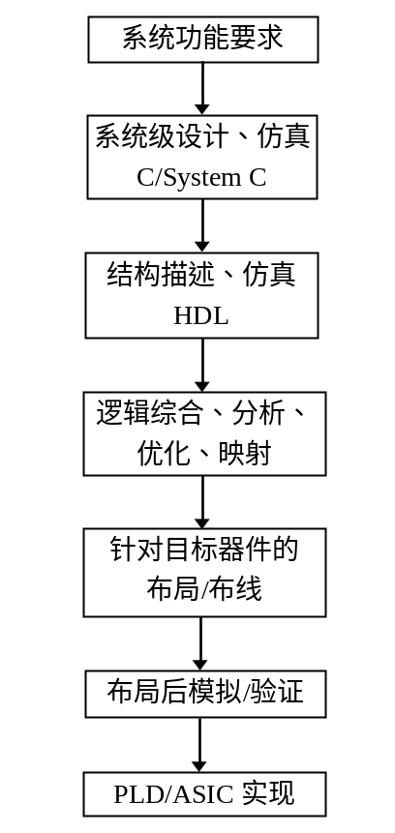
顶：更加抽象、更加高级的系统
底：购买元器件、制作PCB具象工作
7. 采用EDA技术进行电子系统设计有哪些优势？
降低了系统硬件电路的设计难度
采用系统设计早期的仿真技术
HDL语言是强有力的设计工具
自行设计ASIC芯片
主要成果是工程文件
8. 列举三个全球著名EDA软件供应商。
Cadence公司、Synopsys公司、Mentor Graphics公司
9. 什么叫做SoC？
SoC即在同一块芯片上集成了控制部件（微处理器、存储器、I/O接口）和执行部件（微型开关、微机械），能够自成体系、独立工作的芯片。
第二章
1. 系统级建模和仿真有什么样的重要性？
现代电子系统具有高复杂度的特点，因此在系统的物理实体构造之前，应对系统进行建模和仿真。通过系统模型，可以预先对系统进行仿真分析，并对系统做实时修正和参数调整，以提高系统的性能，减少设计系统过程中反复修改的时间，实现高效率地开发系统的目标。
2. 计算机仿真的三个基本要素是什么？它们之间有什么样的关系？
计算机仿真包括三个基本要素：系统、数学模型和算法模型。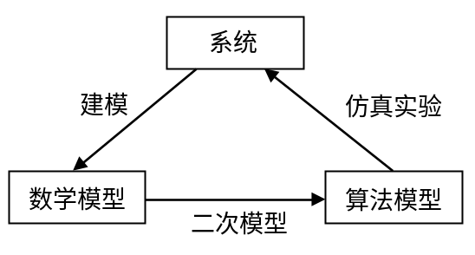
3. 什么叫做用户全定制IC设计、用户半定制IC设计？它们各有什么特点？
全定制IC设计：
针对用户要求专门制作（从“零”做起）；
功能独特，不具有通用性；
在集成度、速度、大批量成本和面积优化等性能方面有优势；
IC的设计和测试周期较长。
半定制IC设计：
针对用户要求专门制作（在“母片”上制作）；
功能独特，不具有通用性；
某些部分预先加工成标准单元，即母片；
IC的设计和制作的时间短；
芯片尺寸较大。
4. 简述数字系统设计的抽象层次。
？？？
5. 在数字IC的设计流程中，前端设计和后端设计一般是如何划分的？前端设计分为哪几个层次？每一个层次的功能是什么？
前端设计
（1）系统级描述：对IC内部系统的数学模型的描述，决定系统做什么及性能如何，不考虑系统的实际操作和用什么方法来实现，是一种抽象的描述。
（2）RTL级描述：要得到数字系统的硬件结构，必须对系统进行RTL级描述，即寄存器传输级描述
（3）逻辑综合：利用逻辑综合工具将RTL级描述程序转换成用基本逻辑元件表示的文件（门级网表文件）。
6. 数字IC的后端设计包括哪些内容？
后端设计
（1）布局、布线
（2）参数提取
（3）时序仿真、验证
7. 数字系统最终的硬件实现有几种方式？它们各有什么特点？
实现方式
（1）FPGA实现
（2）ASIC实现

8. 采用HDL语言对系统进行描述有那几种描述风格？各有什么特点？
 | 优点 | 缺点 | 适用场合
行为描述 | 逻辑关系描述清楚 | 不一定能综合 | 系统建模、复杂的电路
数据流描述 | 布尔函数定义明白 | 难以获得逻辑方程 | 小门数设计
结构化描述 | 连接关系清晰，电路模块化清晰 | 程序复杂 | 层次化设计

9. 简述ASIC电路的特点。
降低了产品的综合成本。
提高了产品的可靠性。
提高了产品的保密程度和竞争能力。
降低了电子产品的功耗。
提高电子产品的工作速度。
大大减少了电子产品的体积和重量。
IC的前端设计不涉及布局布线专业知识和经验，使得非微电子设计人员都能够参与到芯片的设计工作中。
10. 什么是IP模块？IP模块有哪三种形式？它们各有什么特点？
IP模块：就是指可以通过知识产权贸易在各设计公司间流通的完成特定功能的电路模块，或称为IP Core、IP内核，功能相对复杂，如CPU。
软IP（soft core）：以HDL代码形式存在的IP；
固IP（firm core）：完成了综合的功能块，以网表文件的形式提交；
硬IP（hard core） ：物理掩膜布局已经得到证明的IP，以版图形式提交。
11. IP复用方法有什么重要性？
为了使一个复杂的系统的设计更加有序、容易，可以将其分解成多个子系统，每个子系统又可以分为若干个模块。
一个子系统或者一个模块可以分给一位工程师，并行设计。下层设计完成后，作为元件被上层调用。
层次式设计便于设计工作的开展，也便于项目管理。
12. 简述模拟IC芯片的设计流程。
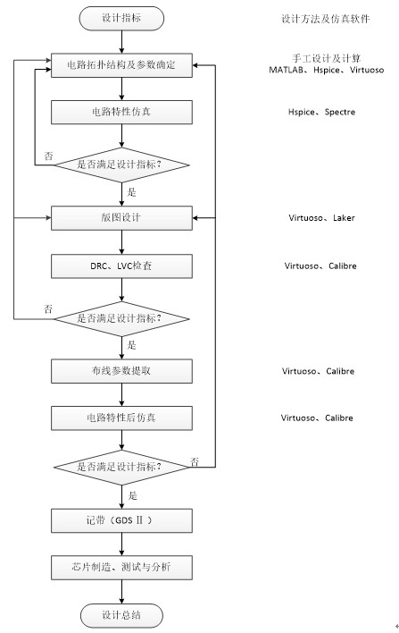
13. 在模拟IC的设计中，电路分析有什么样的作用？
集成电路设计最关键的是电路拓扑结构和参数确定；
14. 模拟IC设计比较困难的原因有哪些？
（1）模拟集成电路处理的信号是在时间轴和幅度轴上都连续的信号，对电路处理的精度要求高；
（2）模拟电路除了关注速度和功耗之外，还需要关注增益、线性度、精度、电源电压等很多指标，设计必须在这种多维的空间中进行优化；
（3）模拟电路对噪声、串扰和其他电路引入的干扰更加敏感，因此在设计中必须将外围环境的影响考虑在内；
（4）模拟电路的性能会受到元器件的二阶效应的影响，特别是工艺进入深亚微米之后，二阶效应的影响更加显著；
（5）模拟电路的建模和仿真还不够成熟，对复杂系统的建模存在很大的困难，仿真时间也会很长；
（6）现代工艺主要是针对数字电路进行优化的，对模拟电路的支持和优化力度远不如数字电路。
15. 系统电路的主要设计内容是哪两部分？
系统电路设计包括电路原理图设计和PCB板图设计；
16. 模拟电路模块的级间耦合有哪几种方式？
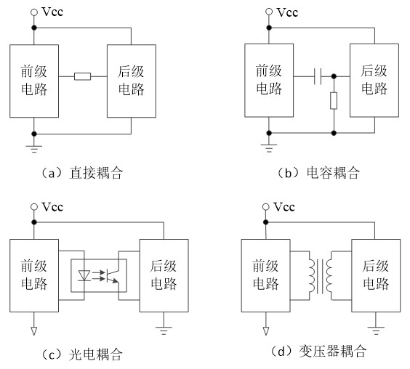
17. 系统电路有几种“地”？在包含数字电路和模拟电路的系统中，应如何设计接地方式？
电子系统通常有两种地：工作地和安全地；
工作地是电路里的“零”电位点，即电子系统信号参考点。
将电子设备的外壳通过一个低阻抗通路接到大地，此时设备的外壳是真正的接地，称为安全地。
“模拟地”和“数字地”采用星形连接到工作地和安全地。
18. 印刷电路板的布局、布线设计中有哪些应遵循的基本规则？
PCB板布局：
选择合适的印刷电路板；
合理安排不同类型的电路模块；
合理排列各类元器件；
合理安排电源和地线的分布。
PCB板布线：
首先设计电源线和地线；
这些线要连接到每一个器件，走线距离最长，宽度比其他信号都宽；
至少采用一个电源/地平面对作为高速电容，对电磁干扰（EMI）产生的共模电流有抑制作用；
第三章
1.什么叫做现场可编程性？
所谓现场可编程性就是指用户任何时候都可以通过电路板上的下载电缆或硬件编程器来修改FPGA/CPLD的配置，以达到修改自己设计的目的。
2.可编程逻辑器件有什么优点？
？？？
3.了解基于乘积项和基于查找表实现组合逻辑的原理。
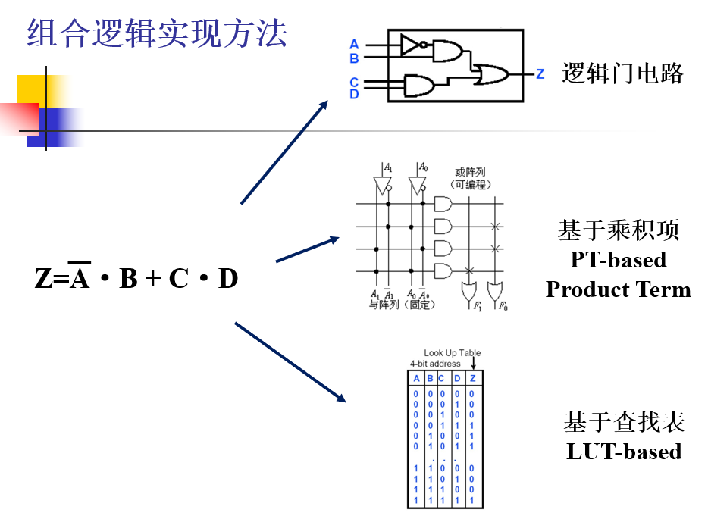
4. FPGA和CPLD是如何实现时序逻辑的？
？？？
5. Xilinx公司的XC3000系列FPGA结构中包括哪几个主要部分？各部分的功能是什么？
XC3000系列FPGA的结构主要包括四个部分：可编程逻辑块CLB(配置文件)、可编程输入输出模块IOB、可编程内部连线 PI和可配置存储器（SRAM阵列）。
6. ALTERA的FLEX10K系列器件结构中包括哪几个主要部分？各部分的功能是什么？
嵌入式阵列EAB(逻辑和存储功能)、逻辑阵列LAB(逻辑)、快速通道(连接逻辑元件和I/O引脚)、I/O单元
7. FPGA和CPLD在结构上有什么不同点？由此产生的性能的不同点有哪些？
逻辑单元的粒度不一样，设计灵活性不同；
FPGA芯片的逻辑门密度比CPLD芯片高；
内部连线结构不同；
时序延迟的特性不同；
CPLD更适合于完成各类算法和组合逻辑，而FPGA更适合于完成时序较多的逻辑电路；
CPLD是非易失性器件，FPGA是易失性器件；
CPLD的宏单元结构导致其功耗比FPGA高，集成度越高越明显。
8. 简述FPGA/CPLD的设计流程。
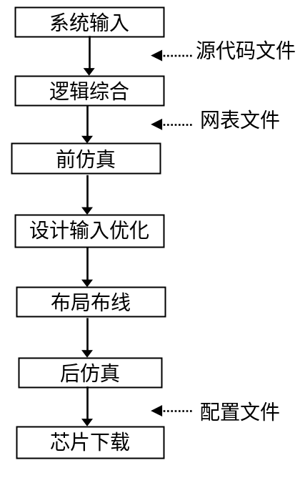
9. Cyclone V SoC的硬件结构中除了可编程逻辑之外，还有哪些主要部分？
寄存器、存储器、乘法器、PLL、GPIO、硬核存储器控制器、、、
第四章略去

第五章
复习Verilog HDL语言规范，练习编程。Verilog语句的具体书写格式可不记，考试时给一个语句格式模板（如电子版讲义5.8所示）。

第六章
熟悉Quartus II设计的主要步骤和作用。

第七章
1. 为什么以微处理器为核心的电子系统被称为智能电子系统？
处理器为核心的电子系统经常被称为智能系统，因为这种系统可以对输入信号、环境条件进行感知、预测、采集、处理、判断，进而可以对外界条件、外界设备做出响应和控制。这种自适应和自学习的能力是智能控制的重要特点。
2. 简述智能电子系统的软、硬件设计的相互关系以及各自的特点。
智能电子系统不仅包含硬件电路的设计，还包含软件的设计，软、硬件设计之间既相互依存又相互制约。有时要从硬件设计的角度对软件提出一些特定的要求，或从软件设计的角度对硬件设计提出一些要求，有时也可以互换软、硬件的部分功能。较多地使用硬件来完成系统功能，可以提高工作速度，减少软件工作量，但硬件结构会比较复杂；较多地使用软件来完成系统功能，可降低硬件的结构和成本，但运行速度会受到影响，也增加了软件工作量，因此软、硬件之间的功能划分十分重要。
3. 采用通用微处理器、DSP和PLD为核心构建的系统各有什么侧重点？
单片机、嵌入式处理器等通用微处理器着重于控制功能，DSP 侧重于实时数字信号处理运算，而PLD侧重于灵活的硬件重构。
4. 简述FPGA的三个发展阶段。
逻辑级FPGA、系统级FPGA、平台级FPGA
5. 什么叫做FPGA基本系统？
以FPGA为核心构建的系统电路与其他微处理器系统电路有很多相似之处，硬件上主要包括基本系统和各种通道接口。基本系统包括 FPGA 正常工作所需的电源、时钟和配置等电路，在各种应用系统中基本相同，具有典型结构；各种通道接口又分为输入通道、输出通道、人机通道和相互通道等，这部分内容视不同应用系统而不同。
6. 以Cyclone器件中的EP1C6为例（TQFP封装），说明FPGA引脚功能的分类以及I/O内部分块（BANK）的目的。
FPGA引脚功能的分类：专用功能引脚（电源、地、时钟etc）、通用I/O引脚
分块目的：使得同一个块内的引脚具有相同的特性
7. 以EP1C6为例（TQFP封装），说明其外部电源引脚、时钟引脚有哪几种类型？
外部电源：VCCINT（内部操作和输入缓冲器）、VREF（外接参考电源）、VCCIO（I/O）
时钟引脚：专用时钟引脚、复用时钟引脚
8. 什么叫做FPGA的配置？Cyclone系列FPGA的配置有哪几种方式？上电时的配置方式是如何确定的？
在系统上电时，对FPGA内部的SRAM装载数据的物理过程叫做配置。
Cyclone 器件的配置有三种模式：主动串行（AS)、被动串行（PS）和JTAG模式。Cyclone器件上有两个引脚 MSEL1 和MSEL0，它们的电平决定了器件的配置模式
9. 以FPGA为核心构建的系统电路的外围电路包括哪些通道？各部分的主要功能是什么？
输入通道：输入被测信号
输出通道：对控制对象进行控制
人机通道：人对系统干预、系统对人报告状态和结果
10. 了解LED灯、按键、矩阵键盘、数码管、点阵、蜂鸣器的工作原理以及用FPGA控制它们的方式。
？？？
11. 以讲义中TLC549模/数转换器和TLC7528数/模转换器为例，了解ADC和DAC与FPGA的硬件连接方法，了解在FPGA中设计ADC/DAC控制器的方法。
？？？
12.了解FPGA与各种接口的连接方法。
？？？

